

**ПРЕСС-РЕЛИЗ**

05.06.2024

**На портале Госуслуг можно бесплатно получить выписку о недвижимости**

**На Едином портале государственных и муниципальных услуг (ЕПГУ) доступен сервис, позволяющий правообладателю в течение одной минуты бесплатно получить экспресс-выписку из Единого государственного реестра недвижимости (ЕГРН).**

С 1 марта 2023 года изменился порядок получения сведений из ЕГРН. По новым правилам, если выписку закажет посторонний человек, сведения о собственниках недвижимости и других правообладателях будут скрыты. Данные правообладателя в выписке из ЕГРН будут доступны для третьих лиц только при наличии согласия владельца недвижимости на открытие доступа к своим сведениям, по специальному заявлению. Сделать это можно через МФЦ, сайт Росреестра или Единый портал государственных услуг.

Одновременно с этими изменениями порядка у владельцев недвижимости появилась возможность получить в течение одной минуты на портале Госуслуг (<https://www.gosuslugi.ru/>) новый тип бесплатной выписки из ЕГРН (Онлайн-выписка), которая содержит перечень информации, необходимой для проверки недвижимости перед сделкой, оформлением ипотеки, страхованием и т.д.

*«Онлайн-выписка заверена электронными подписями Росреестра и Минцифры и имеет ту же юридическую силу, что и бумажный документ. В 2023 году жители Алтайского края на портале Госуслуг заказали 15,9 тыс. бесплатных выписок. За четыре месяца 2024 года выдано 9,3 тыс. таких документов»*, - сообщила **заместитель директора филиала Роскадастра по Алтайскому краю Тамара Иваненкова.**

Онлайн-выписка содержит такую информацию, как: кадастровый номер и год ввода в эксплуатацию, вид и наименование, этаж, площадь и протяжённость, назначение и разрешённое использование, кадастровую стоимость, сведения о правообладателях и переходе права, вид, дату и номер государственной регистрации права, ограничения и обременения прав, наименование и реквизиты документов - оснований государственной регистрации права, сведения о заявленных в судебном порядке правах требования, отметку о запрете на действия без личного участия правообладателя, запрет на регистрацию действий с земельными участками сельхозназначения. Вместе с тем, документ не содержит планов и схем, которые есть в обычной выписке об объекте недвижимости.

Строго говоря, онлайн-выписка - это усеченная выписка из ЕГРН, которая равносильна обычной выписке, и у нее есть несколько особенностей:

- получить выписку может только собственник по своим объектам, то есть на чужую квартиру заказать такой документ не получится;

- выписка содержит перечень информации, необходимой для проверки недвижимости перед сделкой, оформлением ипотеки, страхованием и т.д.

- выписка не подойдет для подготовки отчета об оценке или любой другой задачи, где требуются технические данные.

Если у недвижимости несколько собственников, то заказать онлайн-выписку достаточно кому-то одному, так как документ содержит сведения обо всех правообладателях. При этом полная информация, то есть ФИО, дата рождения и паспортные данные будут отображаться только для заказчика выписки. У остальных собственников будут только ФИО и даты рождения.

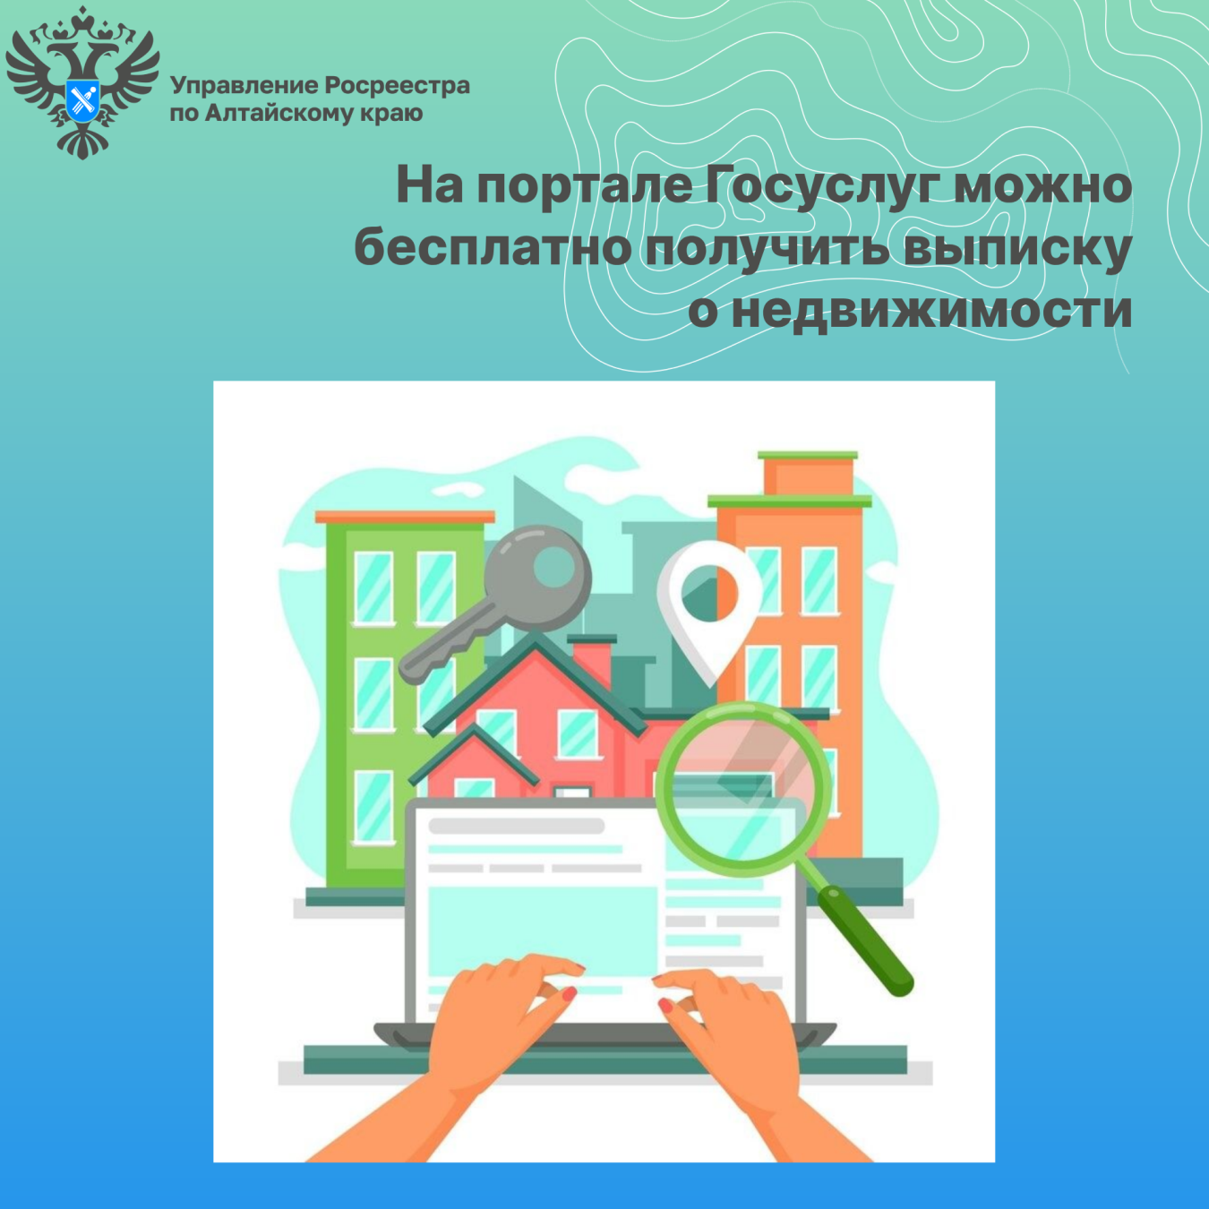

**Об Управлении Росреестра по Алтайскому краю**

Управление Федеральной службы государственной регистрации, кадастра и картографии по Алтайскому краю (Управление Росреестра по Алтайскому краю) является территориальным органом Федеральной службы государственной регистрации, кадастра и картографии (Росреестр), осуществляющим функции по государственной регистрации прав на недвижимое имущество и сделок с ним, по оказанию государственных услуг в сфере осуществления государственного кадастрового учета недвижимого имущества, землеустройства, государственного мониторинга земель, государственной кадастровой оценке, геодезии и картографии. Выполняет функции по организации единой системы государственного кадастрового учета и государственной регистрации прав на недвижимое имущество, инфраструктуры пространственных данных РФ. Ведомство осуществляет федеральный государственный надзор в области геодезии и картографии, государственный земельный надзор, государственный надзор за деятельностью саморегулируемых организаций кадастровых инженеров, оценщиков и арбитражных управляющих. Подведомственное учреждение Управления - филиал ППК «Роскадастра» по Алтайскому краю. Руководитель Управления, главный регистратор Алтайского края – Юрий Викторович Калашников.

**Контакты для СМИ**

Пресс-секретарь Управления Росреестра по Алтайскому краю  
Бучнева Анжелика Анатольевна 8 (3852) 29 17 44, 5097

[22press_rosreestr@mail.ru](mailto:22press_rosreestr@mail.ru) 656002, Барнаул, ул. Советская, д. 16

Сайт Росреестра: [www.rosreestr.gov.ru](http://www.rosreestr.gov.ru)  
Яндекс-Дзен: <https://dzen.ru/id/6392ad9bbc8b8d2fd42961a7>

ВКонтакте: <https://vk.com/rosreestr_altaiskii_krai>   
Телеграм-канал: https://web.telegram.org/k/#@rosreestr_altaiskii_krai

Одноклассники: <https://ok.ru/rosreestr22alt.krai>

https://vk.com/video-46688657_456239105